Согласно письму Республиканского центра качества образования 19 апреля на базе МКОУ «Кочубейская СОШ №1» - пункт проведения экзамена №341 прошли тренировочные мероприятия с использованием технологии печати полного комплекта КИМ в аудиториях ППЭ.
На сегодняшний день из Министерства образования и науки РД согласно графика поступила недостающая оргтехника в ППЭ № 341(МКОУ «Кочубейская СОШ» №1) –в количестве 13 принтеров и сканеров для качественного проведения ЕГЭ в новом формате.

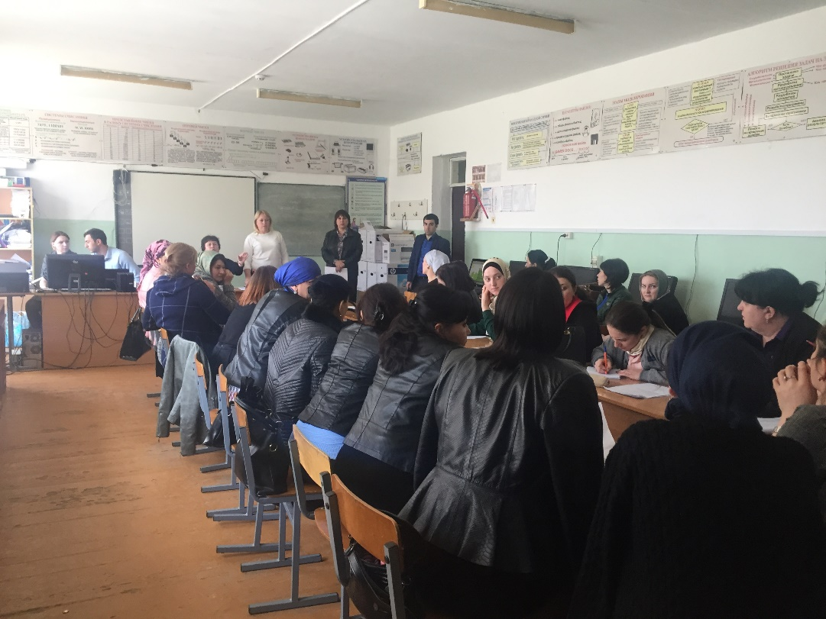
В проведении тренировочного мероприятия 19 апреля по русскому языку приняли участие организаторы ЕГЭ в аудитории, технические специалисты Ибрагимов Р.И. и Шамсулвараева Ю.А., представитель ГЭК от РЦОИ- Магомедов М.М., руководитель ППЭ №341- Карташова О.И., начальник МКУ «Отдел образования» МР «Тарумовский район» РД- Михайлова Людмила Анатольевна, главный специалист Хачатурова Н.А. и методист Абакарова Ш.М.
Целью проведения тренировочных мероприятий явилась подготовка лиц задействованных при проведении Единого государственного экзамена в 2018 году в новом формате.
Представитель ГЭК – Магомедов М.М. совместно с техническими специалистами активировал электронный ключ доступа к материалам на флеш-носитель для дальнейшего распечатывания КИМов и протоколов проведения экзамена в аудитории. Организаторы в аудитории приняли непосредственное участие в апробации и по завершению тренировки технические специалисты Ибрагимов Р.И. и Шамсулвараева Ю.А. отсканировали протокола проведения ГИА и экспортировали данные в Республиканский центр оценки качества.
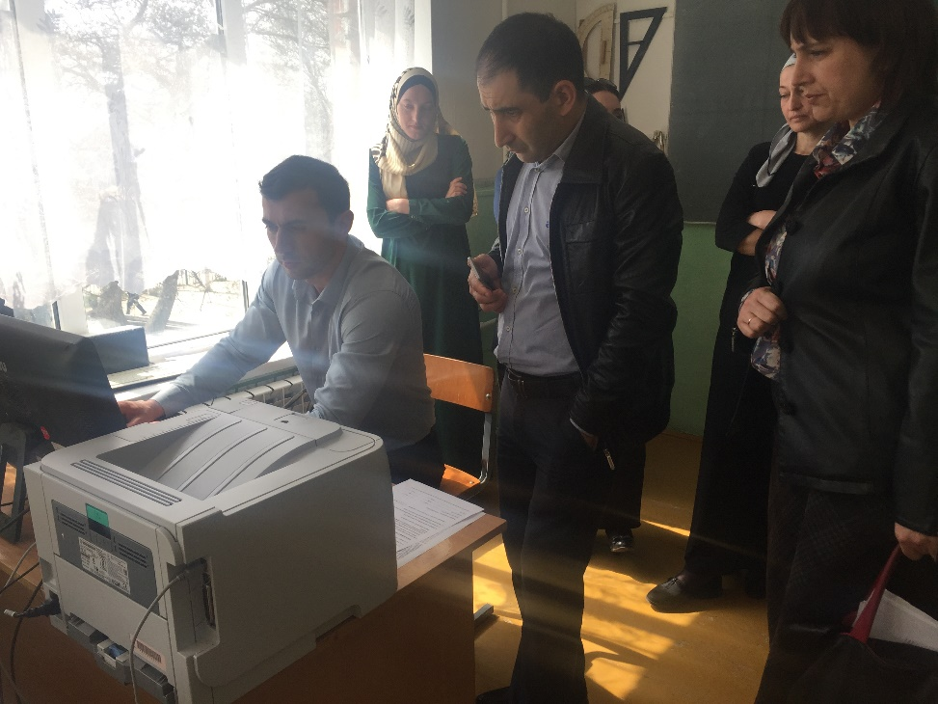
Аналогичное мероприятие по апробации распечатывания КИМов в электронном виде по географии пройдет 24 апреля с участием выпускников 11-х классов на базе МКОУ «Кочубейская СОШ №1».

Подготовил: методист Абакарова Ш.М.

